Univerzita Palackého v Olomouci

Pedagogická fakulta

Katedra českého jazyka a literatury

I/Y po S
Seminární práce

Předmět: Didaktika mateřského jazyka A (KČJ/DIMJA)
Studijní obor: Učitelství pro 1. stupeň základní školy
Vypracovala: Sabina Drtilová
Ročník: 2. (letní semestr)
Vyučující: Mgr. Veronika Krejčí
Datum: 24. 4. 2016

Doplňovací cvičení

- Doplňte neúplná slova. Zdůvodněte.
S_lák pos_loval svaly. Zbyněk se nas_til s_rem. Náš s_n nebýval nikdy s_tý. Byla jich na nás přes_la. Maminka mu nabídla s_rovou pochoutku. Jím vždy do polos_ta. Daroval s_novci s_ťku na motýly. Olomoucké s_rečky nemají někteří lidé rádi.

JANÁČKOVÁ, Zita. Vyjmenovaná slova hrou: pracovní sešit pro 3. ročník. Ilustrace Alena Baisová. Brno: Nová škola Brno, 2015. ISBN 978-80-87591-11-6.

- Doplňte i,ý/ y, ý.
S_lácký výkon, s_rová zelenina, us_lovat o moc, s_ťka na motýly, mas_rovat svaly, s_chravý den, měs_ční světlo, návštěva u s_novce, francouzský s_r, s_pat zlostí, pos_lnit se na cestu, pros_t o pomoc, zas_chající nátěr, řídké s_to, s_novská láska, být s_rotek, nas_t obilí, nenas_tný.

JANÁČKOVÁ, Zita. Vyjmenovaná slova hrou: pracovní sešit pro 3. ročník. Ilustrace Alena Baisová. Brno: Nová škola Brno, 2015. ISBN 978-80-87591-11-6.

- Doplňuj i-í, y-ý ve větách.
Byl s_chravý den. Kdo je nejs_lnější. S_rové výpary jsou škodlivé. Zmije zas_čela. Najedl se dos_ta, třebaže je veliký nenas_ta. Třese se jako Os_ka. Děťátko tiše us_ná. S_ťka se protrhla a obsah se vys_pal na zem. Maminka přes_vala s_tkem mouku. Dědeček býval s_lák.

BLUMENTRITTOVÁ, Vlasta a Jaroslava BUKÁČKOVÁ. Český jazyk zábavně: 3. ročník : opakujeme, procvičujeme, bavíme se. Praha: Blug, 1999. ISBN 80-85635-98-4.

- Doplň správně i, í, y, ý.
Výroba s_rů, s_novská láska, s_ťka na nákup, těžce us_nat, nenas_tný chlapec, os_řelá dívka, s_rová pomazánka, s_lonová šňůra, dos_tit se rohlíkem, neobydlené s_dliště, řídké s_to, slaný s_r, pravé olomoucké s_rečky.

MIKULENKOVÁ, Hana a Radek MALÝ. Procvičujeme češtinu: český jazyk 3. ročník. Olomouc: Prodos, c2004. Modrá řada (Prodos). ISBN 80-7230-127-6.

Doplňování v tabulce se souřadnicemi
 | A | B | C | D | E | F | G
1 | s_to | s_ň | os_pat se | s_ťka | s_ťovina | os_p | s_ce
2 | s_r | nas_p | s_t | s_chravý | s_lon | s_nátor | s_biř
3 | s_n | s_kot | s_sel | nejs_lnější | us_nat | s_lový | s_dlo
4 | s_novec | s_ček | us_chat | zas_čet | měs_c | polos_ta | s_gnál
5 | os_t | s_pat | vys_pat | dos_ta | s_rotek | s_to | S_lvestr
6 | s_la | s_slit | s_ť | nenas_ta | měs_ční | s_ry | s_sel
7 | s_rový | s_kora | s_reček | s_tý | os_ka | s_mona | s_čí
8 | s_chravý | s_lák | ods_pat | s_kot | s_rečky | s_čet | s_dlit

Zdroj: vlastní

Diktát

Libor pozoroval sýkorky u krmítka. Po dešti chodník rychle osychal. Rád snídám chléb a tavený sýr. Maminka dostala od syna kytičku petrklíčů. Zbyněk nemá rád syrovou zeleninu. Rybáři chytají kapry do sítí.

HOŠNOVÁ, Eva, Milada BURIÁNKOVÁ a Zdeňka DVOŘÁKOVÁ. Český jazyk pro základní školy 3. 2. vyd. Praha: SPN - pedagogické nakladatelství, 2014. ISBN 978-80-7235-538-9.

Vizuálně zajímavá cvičení
- Pomůžeš mi najít správné slovo?
Děda má rád francouzský 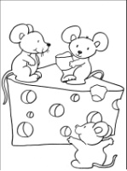.

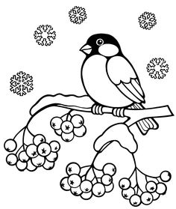 koňadra patří mezi naše ptactvo.
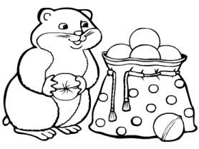 má rád spousty jídla.
Budeme potřebovat 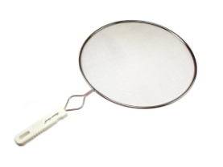 na mouku.

Zdroj: vlastní

- Která vyjmenovaná slova po S na obrázku chybí? Vypiš je.

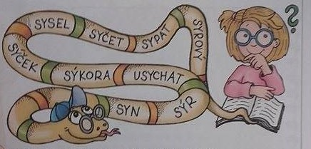

JANÁČKOVÁ, Zita. Vyjmenovaná slova hrou: pracovní sešit pro 3. ročník. Ilustrace Alena Baisová. Brno: Nová škola Brno, 2015. ISBN 978-80-87591-11-6.

Cvičení postavené na práci s chybou

Pomoz najít Pepíkovi chyby v diktátu a oprav je. Kolik chyb jsi našel?

Na podzim bývá sichravo. Ze strnišť fouká sylný vítr. Jsou plískanice a je nevlídno. Listí usichá a padá ze stromů. Dny se krátí a ubývá světla. Už odpoledne se stmívá. Chladné měsice se blíží.

BURIANOVÁ, Hana a Ludmila JÍZDNÁ. Český jazyk pro 3. ročník základní školy: pracovní sešit. Vyd. 1. Brno: Didaktis, c2004. ISBN 80-7358-002-0.

Hra

Hra na agenta nebo detektiva
Cílem této aktivity je pomoci dětem zorientovat se v tom, která slova patří do těch vyjmenovaných. Má jim pomoci zapamatovat si správný pravopis těchto slov, dostat ho takzvaně do oka. Zároveň jim umožňuje zopakovat si a upevnit význam méně známých či obtížně představitelných slov. A kromě toho je učí logicky myslet, protože vybírají správnou odpověď na základě různých kritérií.

Jak se hraje
Jak už jsem psala v úvodu, hra je velmi jednoduchá. Vychází ze známého principu hádanek a indicií. Nejdříve se vybere řada vyjmenovaných slov, která budeme procvičovat. Učitel (nebo rodič, sourozenec, babička nebo dědeček) si vybere jedno vyjmenované slovo a vymyslí k němu dvě až tři indicie, podle kterých si myslí, že ho děti uhodnou. Poté indicie postupně říká a děti mají za úkol uhodnout to vyjmenované slovo, kterých se indicie týkají. Je hodné, aby děti měly před sebou seznam všech vyjmenovaných slov a mohli hledat podle něj. Jednak se mohou více zaměřit na uhádnutí, jednak mají vyjmenovaná slova neustále na čích, přejíždí po nich tam a zpátky a tím si zažívají jejich podobu a pravopis. A to jde v této hře především.
Z praxe doporučuji omezit pokusy na hádání maximálně na dva, děti mají občas tendencí být netrpělivé a střílet jeden tip za druhým, což jim brání nad hádankou více přemýšlet.
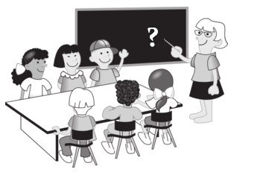

Jak vybírat indicie
Je dobré postupně svoje nápovědy konkretizovat, začít nejdříve od nějaké obecnější indicie a postupně se dostávat ke konkrétnějším specifikacím. Doporučuji tedy vybrat nejdříve nejméně konkrétní indicii, která sice nějaká slova vyloučí, ale ihned neurčí jedinou správnou odpověď. Nemá cenu hned dětem napovědět, že se jedná o samce krávy, protože všem bude jasné, že správnou odpovědí je býk. Vždy je dobré zahalit slovo určitým tajemstvím, dávat indicie, které nejsou hned úplně jednoznačné, konkretizují se navzájem. Často jsem žákům třeba jen oznámila, že se slovo týká té a té oblasti a oni museli hledat, jaká slova tento vztah mohou splňovat a jak.
Indicie mohou být založeny na významu slova (jedná se o zvíře, slovo souvisí s přírodou) i faktografickými znalostmi, přičemž můžeme zapojit i jiné poznatky z českého jazyka (jedná se o sloveso, určitě to není podstatné jméno, moje slovo má více než 2 slabiky, slovo začíná na samohlásku, má méně než 5 písmen a mnoho dalších možností).
Indicie by samozřejmě měly vést pouze k jednomu správnému řešení. Pokud se dětem nedaří slovo uhádnout ani po několika zopakování, zkuste vymyslet ještě nějakou nápovědu, která děti už navede.

Příklady
Moje slovo je z vyjmenovaných slov po L a:
- má méně než 3 slabiky
- obsahuje písmeno s háčkem
- má něco společného s usínáním
- K čemu se tulíme, když jdeme spát?
(plyš)
Moje slovo je z vyjmenovaných slov po S a:
- není přídavným jménem (ptáme se jaký, který, čí?)
- nemá více než dvě slabiky
- souvisí s pohádkami
- a král ho má často hned třikrát
(syn)

Obměna
Pokud hrajeme s dětmi hru už delší dobu, můžeme si role klidně prohodit. Děti mají za úkol vymyslet a sepsat nápovědy k nějakému vyjmenovanému slovu a vy budete (s ostatními žáky) hádat, které slovo má kdo na mysli.

Zdroj: SKŘIVÁNKOVÁ, Jana, Jak (se) učit vyjmenovaná slova 2 (Hra na detektiva), (2014-09-29). Dostupné online na: http://www.mojecestina.cz/article/2014091901-jak-se-ucit-vyjmenovana-slova-2-hra-na-detektiva

Obrázková příloha: www.google.com

